暨南大学护理学院教学质量评价体系实施框架
为全面落实立德树人根本任务，完善教学质量评价体系，服务、帮助、支持和促进提升教师教学素养和教学能力，持续提高人才培养质量，奠定人才培养持续发展基础，根据《国家中长期教育改革和发展规划纲要（2010-2020）》、《护理学类教学质量国家标准》、《暨南大学关于进一步完善课堂教学质量评估工作的意见》等文件精神，在总结护理学院教学质量评价的经验基础上，特制定本方案。本方案是针对本科教学质量的总体性评价，以全程、全人、多主体评价为评价实施思路，并具体分为培养前、培养过程、毕业追踪、持续改进四个阶段，具体如下：
一、培养前——定期修订培养方案
1. 每四年根据培养方案的实施具体情况，对培养方案进行大修。尤其针对在培养过程中暴露出的各种问题进行及时调整，加强课程的整合性、实用性、实践性；
2. 每年根据学生、教师的教学反馈，对培养方案进行小修。尤其针对课程安排、课程负责人进行针对性调整，加强课程安排的合理性。
教育计划 | 人才培养方案的修订和监控。 | 1.通过基层组织内部深入讨论，召开教师代表、毕业生代表、学生代表等座谈会征求意见和建议→得出评价结果→上报教学部门→教学部门组织专家对教育计划进行改进与完善→每4年更新一次人才培养方案

二、培养中——全过程管理
1. 课堂质量：学院构建了由学校、医学部、学院和教研室组成的四级教育评价体系（见图1），主要由校内督导、专家听课、学生评价、课程试讲组成；
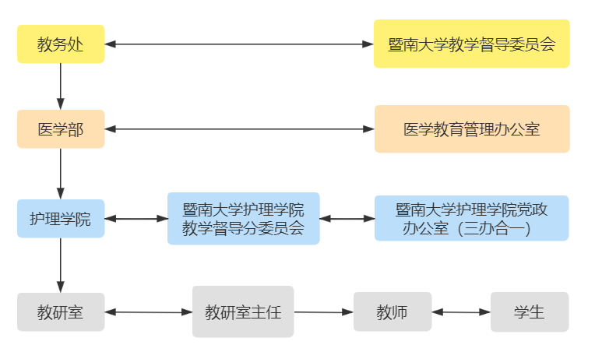
主要内容 | 具体措施
课堂教学、实践教学、教学资源、实习和考试等方面的多层次和全方位监控和评价。 | 1.校专家、院专家听课→提供被听课教师书面反馈意见→教师根据反馈内容改进教学质量和效果  2.组织专家小组听课→针对听课内容填写教学质量评估表→学院自查、专家巡视—形成定量加定性的巡视报告→根据报告内容采取院长担责、校长约谈、专家介入等措施开展教风学风整改工作→后续跟踪改进→及时反馈结果  3.新任教师试讲  4.学生自主评价（网上评教）
- 课程质量：该部分评价由教学计划、集体备课、教学改革、定期进修、学生反馈组成、考试分析；
主要内容 | 具体措施
课堂教学、实践教学、教学资源、实习和考试等方面的多层次和全方位监控和评价。 | - 根据专业文件对教学计划及大纲（含实习）、实习指导、成绩考核、实习基地建设与管理等方面提出规范化要求→医学部组织专家每年定期对教学情况进行检查→开展教学质量反馈工作→书写实习检查总报告  - 以课程为单位组织集体备课  - 学生自主评价（网上评教）  4.考试分析评价→通过调查问卷统计同学对新课程考核方式认可度→作为今后项目完善的依据。  5.积极申报各类教学改革、定期组织教师进修
建立三段式教育结果评估体系。 | 1.实习前审核→临床阶段考试1（基础理论考试和临床基本技能考核）→临床阶段考试2（毕业考核）。
3. 学生科研与学生竞赛：该部分由学生课题、学生论文、学生获奖三部分组成；
4. 社会服务：该部分评价由学生参与志愿服务时长、公益活动等社会其他符合学校相关规定的社会服务构成。如：“三下乡”、情暖晚年、心肺复苏、科普教育等。
5. 实习评价：该部分评价则有科室/病区考核与综合技能考核共同组成，其中科室/坪区考核又由过程考核（操作评定、计分作业）、出科考核（理论与技能考核、综合能力考核）构成，综合技能考核由案例收集、护理计划、理论问答、操作考核组成。
6. 毕业评价：该部分只要由职业资格考试通过率、就业率、就业去向、继续深造率组成。
三、毕业跟进——持续追踪
1. 用人单位反馈：每年定期前往主要用人单位，调查毕业生工作与发展情况；定期向各用人单位展开问卷调查，持续跟进毕业生工作动态。
2. 毕业生去向追踪：建立毕业生追踪机制，了解毕业生去向，其中主要包括：从事护理相关事业、升学、出国或其它工作去向。
四、持续改进
1. 信息采集、反馈与分析：该部分指的是将以上诸环节采集到的反馈信息加以分析，并形成改进策略应用到教学持续改进之中；
2. 利益相关群体参与：该部分指的是教师、行政管理人员、学生、用人单位等利益相关群体均参与到质量评价之中，保证教学质量的持续改进；
具体实施框架图见附页。

护理学院
2021年1月14日

